**THÔNG BÁO TUYỂN SINH**

**Chương trình thực hành cấp giấy phép hành nghề khám bệnh, chữa bệnh năm 2025**

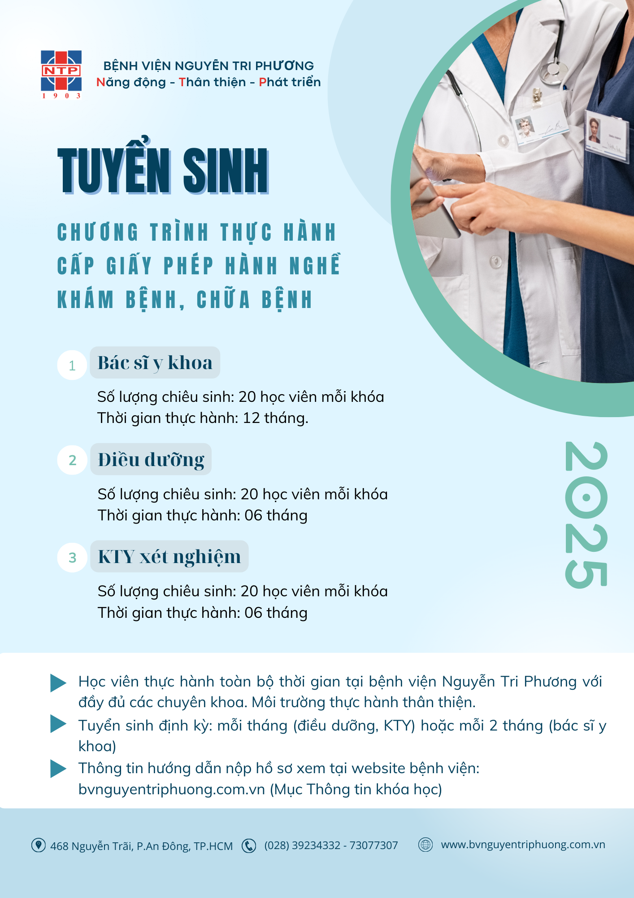  
Bệnh viện Nguyễn Tri Phương trân trọng thông báo về việc tuyển sinh chương trình đào tạo thực hành để cấp giấy phép hành nghề đối với các đối tượng sau:

**1. Bác sĩ y khoa**

* **Số lượng chiêu sinh**: 20 học viên/khóa
* **Thời gian thực hành**: 12 tháng

**2. Điều dưỡng**

* **Số lượng chiêu sinh**: 20 học viên/khóa
* **Thời gian thực hành**: 06 tháng

**3. Kỹ thuật y học xét nghiệm (KTY xét nghiệm)**

* **Số lượng chiêu sinh**: 20 học viên/khóa
* **Thời gian thực hành**: 06 tháng

**Hình thức và môi trường thực hành**

* Học viên sẽ thực hành **toàn bộ thời gian tại Bệnh viện Nguyễn Tri Phương**, được bố trí tại nhiều chuyên khoa khác nhau.
* Môi trường đào tạo năng động, thân thiện, hỗ trợ tối đa cho học viên trong suốt quá trình thực hành.

**Thời gian tuyển sinh**

* **Điều dưỡng và KTY xét nghiệm**: tuyển sinh hàng tháng.
* **Bác sĩ y khoa**: tuyển sinh mỗi 2 tháng.

**Hướng dẫn nộp hồ sơ**

* Thông tin chi tiết về quy trình, hồ sơ đăng ký được cập nhật tại website: bvnguyentriphuong.com.vn (Mục **Thông tin khóa học**).

**Liên hệ**

* **Địa chỉ**: 468 Nguyễn Trãi, P. An Đông, Quận 5, TP. Hồ Chí Minh
* **Điện thoại**: (028) 39234332 – 73077307
* **Website**: www.bvnguyentriphuong.com.vn

📌 **Bệnh viện Nguyễn Tri Phương – Năng động, Thân thiện, Phát triển**  
Hân hạnh đồng hành cùng học viên trên con đường sự nghiệp y khoa!